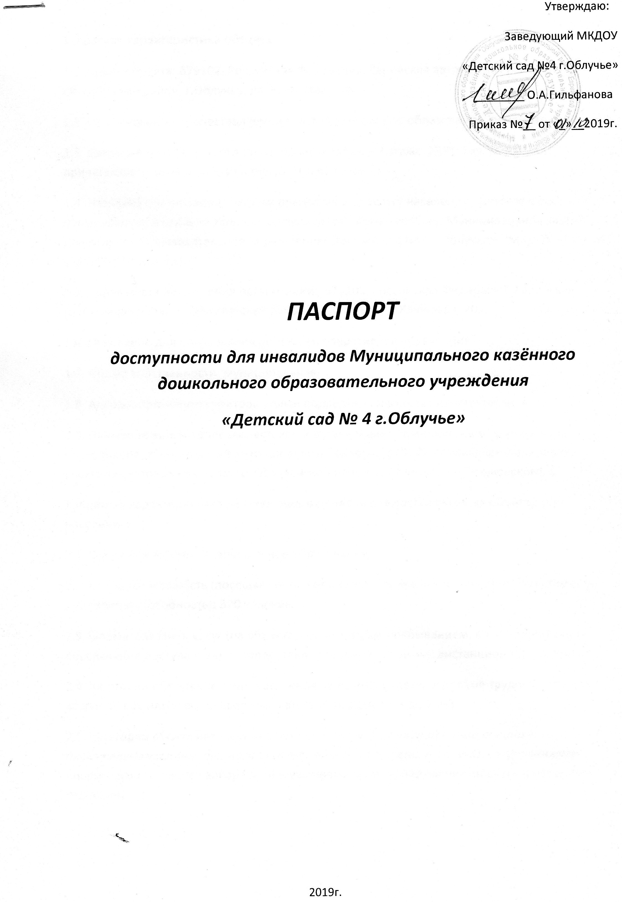

1. Краткая характеристика объекта:
1.1. Адрес объекта: 679102, Российская Федерация, Еврейская автономная область, Облученский район, г.Облучье, ул. Ключевая, 20а.
1.2. Наименование предоставляемой услуги: дошкольное образование, присмотр и уход
1.3. Сведения об объекте: отдельно стоящее здание, 2 этажа, 2311,9 кв. м. наличие прилегающего земельного участка: да; 10762 кв. м
1.4. Название организации, которая предоставляет услугу населению, (полное юридическое наименование (согласно Уставу), сокращенное наименование): Муниципальное казённое дошкольное образовательное учреждение«Детский сад № 4 г.Облучье», (МКДОУ «Детский сад № 4 г.Облучье»).
1.5. Адрес места нахождения организации: 679102 Российская Федерация, Еврейская автономная область, Облученский район, г. Облучье, ул. Ключевая, 20а.
1.6. Основание для пользования объектом: оперативное управление.
1.7. Форма собственности: муниципальная.
1.8. Административно-территориальная подведомственность: муниципальная
1.9. Наименование и адрес вышестоящей организации: Администрация муниципальное образование «Облученский муниципальный район», 679102, Российская Федерация, Еврейская автономная область, Облученский район г. Облучье, ул. Тварковского, 8.
2. Краткая характеристика действующего порядка предоставления на объекте услуг населению:
2.1. Сфера деятельности: дошкольное образование.
2.2. Плановая мощность (посещаемость, количество обслуживаемых в день, вместимость, пропускная способность): 320 человек.
2.3. Форма оказания услуг (на объекте, с длительным пребыванием, в т.ч. проживанием, обеспечение доступа к месту предоставления услуги, на дому, дистанционно): на объекте.
2.4. Категории обслуживаемого населения по возрасту (дети, взрослые трудоспособного возраста, пожилые; все возрастные категории): дети с 1,5 до 7 лет.
2.5. Категории обслуживаемых инвалидов: (инвалиды с нарушениями опорно - двигательного аппарата; нарушениями зрения, нарушениями слуха): с нарушениями опорно- двигательного аппарата, нарушениями зрения, нарушениями слуха, умственная отсталость.

3. Оценка состояния и имеющихся недостатков в обеспечении условий доступности для инвалидов объекта
№  п\п | Основные показатели доступности  для инвалидов объект | Оценка состояния  и имеющихся  недостатков в  обеспечении  условий  доступности для  инвалидов объекта
1 | Выделенные стоянки автотранспортных средств для  инвалидов | отсутствует
2 | Сменные кресла-коляски | отсутствуют
3 | Адаптированные лифты | отсутствуют
4 | Поручни | отсутствуют
5 | Пандусы | имеется
6 | Подъемные платформы (аппарели) | отсутствуют
7 | Раздвижные двери | отсутствуют
8 | Доступные входные группы | отсутствуют
9 | Доступные санитарно-гигиенические помещения | отсутствуют
10 | Достаточная ширина дверных проемов в стенах,  лестничных маршей, площадок | частично
11 | Надлежащее размещение оборудования и носителей  информации, необходимых для обеспечения  беспрепятственного доступа к объектам (местам  предоставления услуг) инвалидов, имеющих стойкие  расстройства функции зрения, слуха и передвижения | отсутствует
12 | Дублирование необходимой для инвалидов, имеющих стойкие расстройства функции зрения, зрительной информации - звуковой информацией, а также надписей, знаков и иной текстовой и графической информации - знаками, выполненными рельефно-точечным шрифтом Брайля | отсутствует
13 | Дублирование необходимой для инвалидов по слуху  звуковой информации зрительной информацией | отсутствует
14 | Иное | отсутствует

4. Оценка доступности предоставляемой на объекте услуги и имеющихся недостатков в обеспечении условий ее доступности для инвалидов:
№ п\п | Основные показатели для доступности для инвалидов предоставляемой услуги | Оценка состояния и имеющихся недостатков в обеспечении условий ее доступности для инвалидов доступности для инвалидов предоставляемой услуги
1 | Наличие при входе в объект вывески с названием организации, графиком работы организации, плана здания, выполненных рельефно - точечным шрифтом  Брайля и на контрастном фоне | имеется
2 | Обеспечение инвалидам помощи, необходимой для получения в доступной для них форме информации о правилах предоставления услуги, в том числе об оформлении необходимых для получения услуг документов, о совершении ими других необходимых для получения услуги действий | отсутствует
3 | Проведение инструктирования или обучения сотрудников, предоставляющих услуги населению, для работы с инвалидами, по вопросам, связанным с обеспечением доступности для них объектов и услуг | имеется
4 | Наличие работников организаций, на которых административно-распорядительным актом возложено оказание инвалидам помощи при предоставлении им услуг | имеется
5 | Предоставление услуги с сопровождением инвалида по территории объекта работником организации | имеется
6 | Предоставление инвалидам по слуху, при необходимости, услуги с использованием русского жестового языка, включая обеспечение допуска сурдопереводчика и тифлосурдопереводчика | отсутствует
7 | Соответствие транспортных средств, предоставления услуг населению, доступности для инвалидов | отсутствует
8 | Обеспечение допуска на объект, в котором предоставляются услуги, собаки-проводника при наличии документа, подтверждающего ее специальное обучение, выданного по форме и в порядке, утвержденном приказом Министерства труда и социальной защиты Российской Федерации | имеется
9 | Наличие в одном из помещений, предназначенных для  проведения массовых мероприятии, индукционных петель и звукоусиливающей аппаратуры | отсутствуют
10 | Адаптация официального сайта органа и организации, предоставляющих услуги в сфере образования, для лиц с нарушением зрения (слабовидящих) | адоптирован
11 | Обеспечение предоставления услуг тьютора | отсутствует
12 | Иное
5. Предлагаемые управленческие решения по срокам и объемам работ, необходимых для приведения объекта и порядка предоставления на нем услуг в соответствие с требованиями законодательства Российской Федерации об обеспечении условий их доступности для инвалидов:
№ п\п | Предлагаемые управленческие решения по объемам работ, необходимым для приведения объекта в соответствие с требованиями законодательства Российской Федерации об обеспечении условий их доступности для инвалидов | Сроки
1 | Выделение одного места под стоянку автотранспортных средств для инвалидов (установка знака, нанесение разметки) | до 01.06.2020г.
